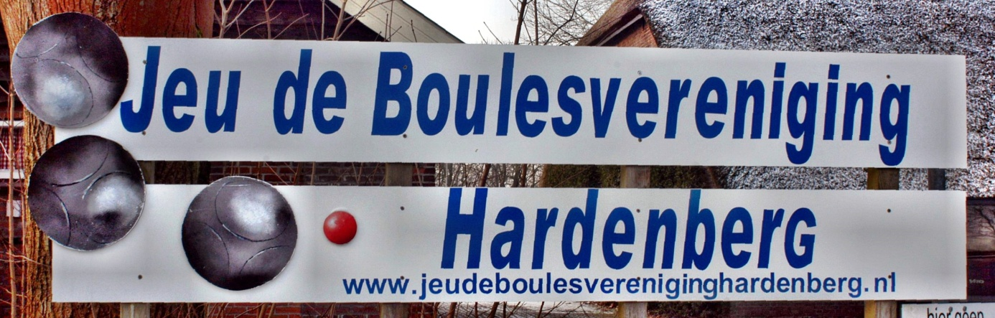

Organiseert het

***“Najaarstoernooi”***

Op zaterdag **12 september 2020** op het sportpark ”**DE BOSHOEK**”

Locatie : Sportpark “De Boshoek” Hessenweg 74 7771 RG Melden : uiterlijk 10.15 uur

Aanvang : 10.30 uur

Spelvorm : doublet

Systeem : 5 voorgelote partijen.

Licentie : verplicht.

Kosten : € 5,00 per persoon

Prijzen : In natura.



Aanmelden tot uiterlijk 11 september 2020. Tel. op locatie 0620477700 alleen op 12 september.